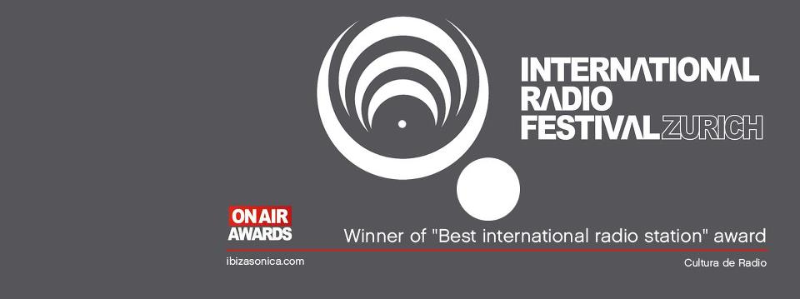:: IBIZA SONICA , MEJOR RADIO DEL MUNDO SEGÚN EL INTERNATIONAL RADIO FESTIVAL ::
El pasado 15 de Septiembre Ibiza Sonica http://www.ibizasonica.com/ fue galardonada con el Best International Radio On Air Award que otorga el International Radio Festival http://www.internationalradiofestival.com/ de Zurich, el certamen anual de la industria de la radio. El festival suizo, que tiene como claim “Listen how the world sounds” , congrega año tras año a radios de todo el mundo que reflexionan y debaten sobre el presente y el futuro de la radio.
Este premio a la Mejor Radio Internacional es el colofón final a la temporada 2011/2012 y es un reconocimiento según el propio festival por “romper los estándares de la radio y crear nuevas fórmulas y formatos de retransmisión”. Durante estos años Ibiza Sonica ha emitido desde grandes clubs (Amnesia, Space, Pacha, Privilege, GOA…) desde festivales (International Music Summit, Fresh Weekend, SÓNAR…) y desde lugares muy especiales: rúas en movimiento, barcos a vela, playas en México, selvas en Brasil, clubs en China, exposiciones de arte o desde la cocina de Carl Cox.
Todo comenzó en 2006 cuando Igor Marijúan, Miguel Valverde y Andy Wilson crearon Ibiza Sónica con la intención de llevar un pedazo de Ibiza al mundo mediante la música y a través de Internet . De lo local a lo global, durante estos años la emisora ha crecido exponencialmente llegando a más de 6 millones de oyentes mensuales y se ha ganado el respeto de artistas y dj´s de todo el mundo. Ahora, después del reconocimiento de oyentes y artistas llega el de la industria radiofónica, un premio que se suma al Premio Especial a la Calidad Radiofonica (Deejay mags, 2009), el Media Award (International Dj Awards, 2010) y el Best Music Cloudcaster (Mixcloud awards 2010).
La dirección de Ibiza Sonica quiere trasladar su agradecimiento por “recibir este reconocimiento a nuestro trabajo, pero sobretodo de recibirlo haciendo lo que nos gusta: compartir música y buenos momentos a través de la radio con todos los oyentes”.
___________________________________________________________________________
Los próximos 8,9 y 10 de Octubre Isleña Music Sessions presenta el Ibiza Sonica Radio Festival con las mejores sesiones de este 2012. 72 horas de música ininterrumpida con nombres como Carl Cox,Sven Vath, Steve Bug, Steve Lawler,Josh Wink, Seth Troxler, Maceo Plex, Solomun o Nic Fanciulli entre otros.

